

专业设计项目汇报

题目：机场售票系统

姓名： 谢弘旸
时间： 2016年1月6日

第一章 引言
1.1设计开发的意义

机场飞机售票系统是现代机场不可或缺的重要组成，随着时代的进步，机票订购需求也逐渐变的庞大起来。如何管理好机场内部物质的信息，成为机票订购管理中的一个大问题。在这种情况下，一个可以规范化，自动化的机票订购信息系统就显得非常必要。
最初的机票订购，都是靠人力来完成的。当需求规模比较小的时候，人力可以完成，随着需求的规模越来越大，机场的进出航班数量也越来越多，依然维持着人力进行机票管理，必然会造成工作效率低，工作错误增高的问题。
机票订购系统就是把分散的航班信息实行统一，集中，规范的收集管理，建立分类编号管理，电脑存储查询以及防火，防潮，防蛀，防盗等现代化，专业化的管理系统，为机场订票服务提供保障。
1.2任务及目标
机票售票系统是为了配合机场售票系统，充分运用现代化信息技术手段高效、快捷的工作而开发的软件系统。机票售票系统为机场提供信息咨询，信息检索，信息存取等服务。具体如机票查询，航班查询，机票订购等等。
1.3开发环境
操作系统：window10
本系统使用java ee与mysql 5.7.进行开发。

- 系统分析与设计
2.1系统需求分析
本系统是基于windows的购票平台，而且本系统的主题是购票，所以我们项目的应用范围是有购买机票需求的PC端用户。用户可以查询航班信息，可以购买机票，以及改签和退票。系统管理员可以对航班信息进行添加、删除和修改等操作。
2.1.1系统所需功能
针对一般售票系统信息系统的需求，通过对航班调配工作过程的内容和数据流程分析，设计如下面所示的数据项和数据结构：
- 有关航班基本信息的输入、包括航班编号、起飞地、目的地、时间等；
- 机票基本信息的查询、修改；
- 航班信息的输入、查询、修改；
- 用户信息的输入、查询、修改；
2.1.2 数据流图

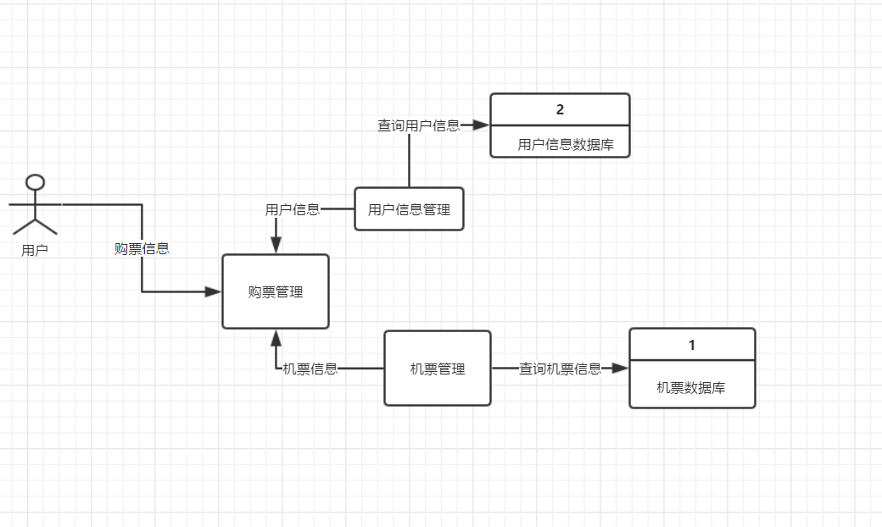
数据流图

数据字典
- 源点及终点
名称:用户
简要描述：系统用户
有关数据流：用户信息、购票信息。

- 数据流
- 名称：购票信息
说明：包括用户信息、机票信息
数据来源：用户
数据去向：购票管理
- 名称：机票信息
说明：负责查询剩余机票
数据来源：机票管理
数据去向：购票管理
- 名称：用户信息
说明：负责核对用户信息
数据来源：用户信息管理
数据去向：购票管理

- 数据存储
（1） 数据文件名：用户信息数据库
简述：存放用户信息
输入数据：用户名
输出数据：用户名、密码、id
数据文件组成：用户名、密码、id。
（2） 数据文件名：机票信息数据库
简述：存放用户信息
输入数据：起飞地、目的地
输出数据：机票信息
数据文件组成：起飞日期。剩余机票数。

2.2数据库概念结构设计
下图为机票售票系统的ER图：如下图2.2.1所示
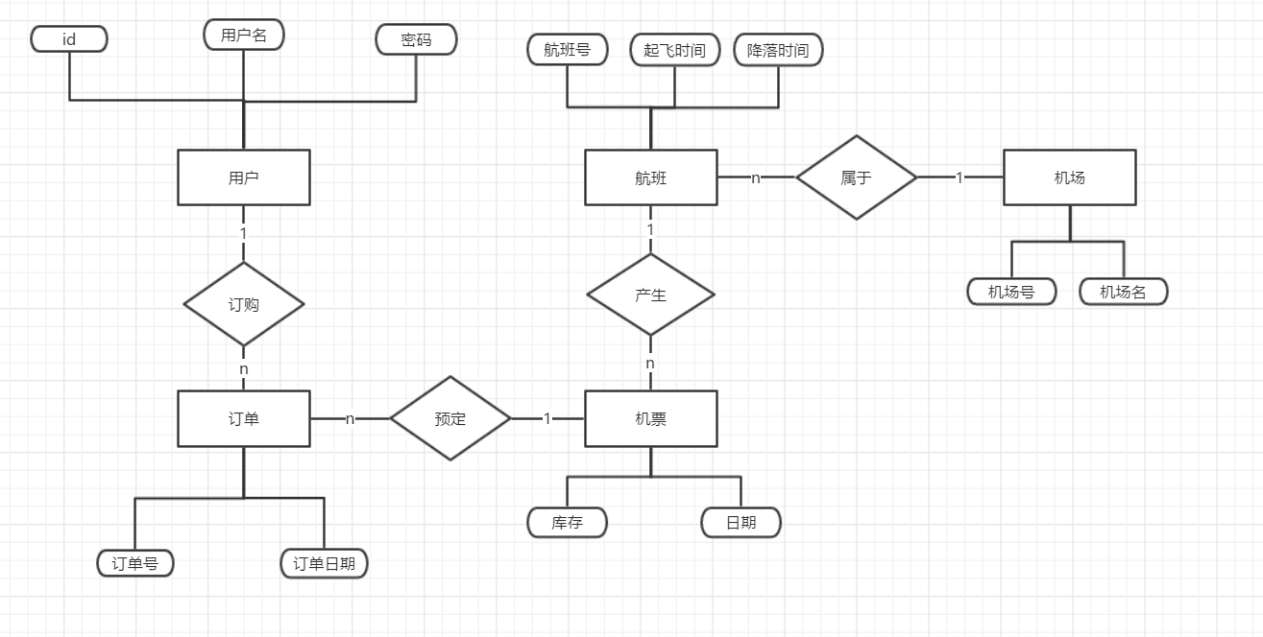
图2.2.1

2.3数据库逻辑结构设计
用户的数据项：用户id（主键），用户名，密码。
订单的数据项：用户id（外键，参考用户表），机票id（外键，参考机票表），订单号（主键），订单日期。
机票的数据项：机票号（主键），库存，日期，航班号（外键，参考航班表）。
航班的数据项：航班号（主键），起飞时间，降落时间，起飞机场（外键，参考机场表），降落机场（外键，参考机场表）。
机场的数据项：机场号（主键），机场名。
2.4数据库创建
2.4.1创建数据库
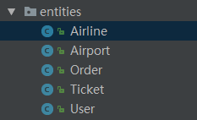

图2.4.1 数据库表
2.4.2用户，订单，机票，航班，机场，机票表：
用户表：

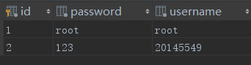

图2.4.2.1 用户表

机票表：
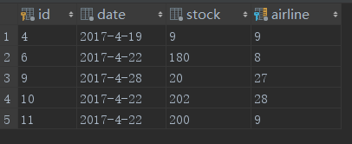
图2.4.2.2 机票表

航班表：
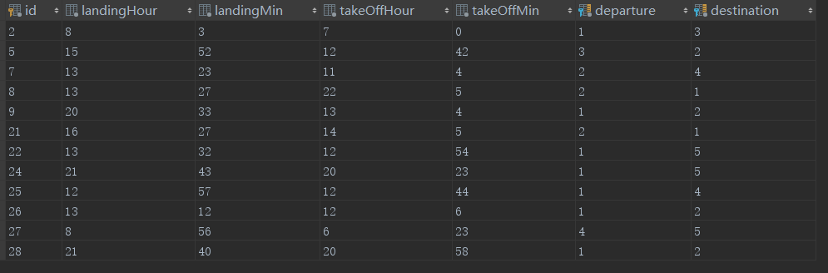

图2.4.2.3 航班表

机场表：
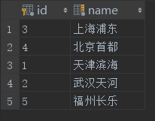
图2.4.2.4 机场表

订单表：
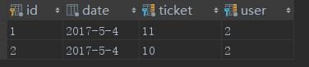
图2.4.2.5 订单表

2.5系统总体结构设计
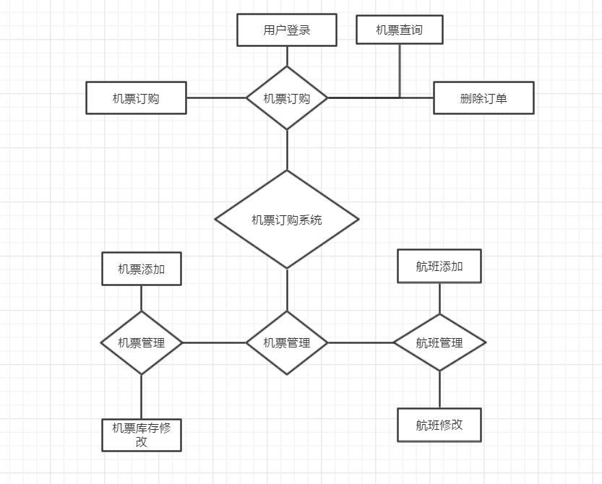

- 系统开发及实现
3.1论述设计开发采用的技术及设计效果
3.1.1 登录
程序执行后点击进入系统按钮将弹出系统的登录界面，如下图所示：
用数据库中存储的用户信息登录系统，如图所示
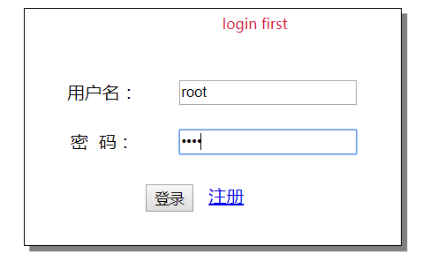

图3.1.1登录注册

3.1.2 用户主界面
普通用户登录成功后进入系统的主界面
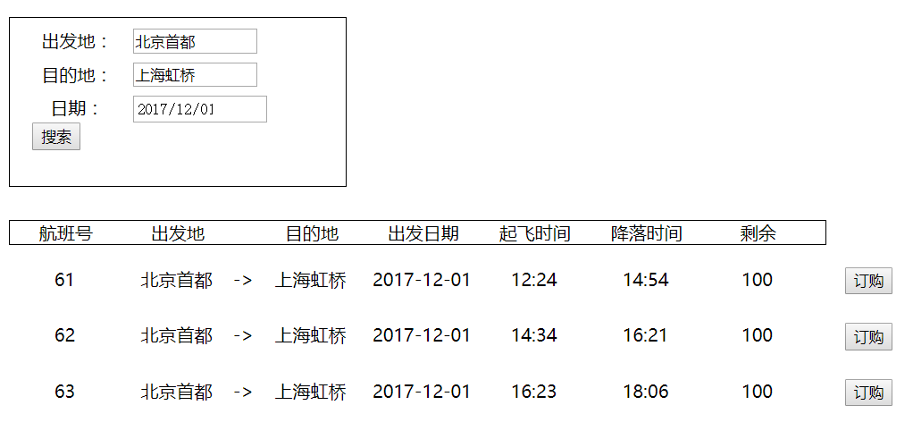

3.1.3机票订购
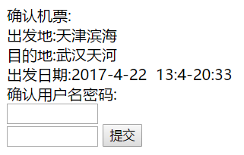

图3.1.4.1 机票订购图

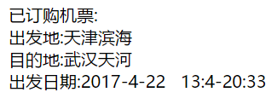

图3.1.4.2 添加成功图 其余略

3.1.5 系统管理
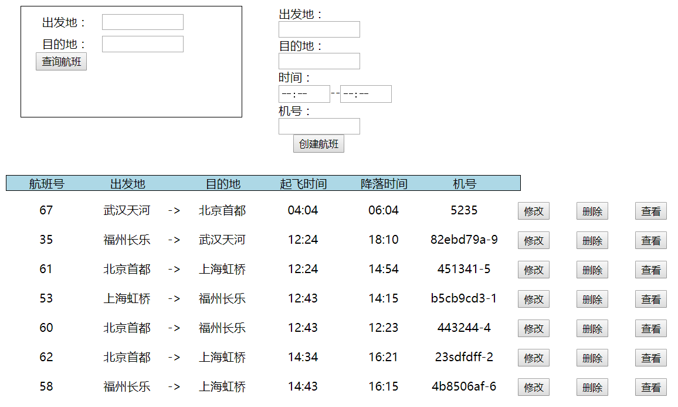

第四章 总结
回顾该系统从选题，到调研、需求分析、设计、编码实现、测试等，这系列连贯的过程，感想颇多，收获也很多。大致的总结几点，如下：
1．设计开发一个软件，首先要了解所涉及到行业的现状，一定要想办法进行行业调研，从不同途径获取该行业的专业知识。合理安排系统设计开发时间，进行实际开发会发现需求分析与系统设计占主要的时间，如果前面的工作做好了，编码实现占用的时间很短。所以我们要借助软件工程的思想——对软件开发过程进行控制。
2. 在开发一个系统时，前期的分析准备工作非常的重要。对于系统的需求要明确，这样才能做到有的放矢。特别是对于系统中数据的存储和重要算法的设计，设计的不好会出现大量的冗余，不仅浪费存储空间，还影响查询效率。
3.在设计的初期，对一个功能模块的设计，要想出两种或两种以上方案，这样可以进行比较，从而获得更佳的设计方案，设计开发过程中一定要吸取经验教训，避免返工。尤其是一些重要算法或功能。在对具体实现功能模块进行编程时，要养成良好的加注释的习惯，这样的话不仅能理清思路，而且可以为以后的调试程序带来很大的方便。
由于本人是初次开发系统，在知识、经验方面都存在着不足。另外，在整个开发的过程中，时间也比较仓促。因此，该系统还有许多不尽如人意的地方，比如联机文档比较少，用户界面不够美观，出错处理不够，系统维护功能不全，对于数据的一致性的问题也没有完全解决等多方面问题，这些都有待工作中进一步改善。 谨请老师提出宝贵的意见。

参考文献
- 张海藩，《软件工程导论》（第五版）北京：清华大学出版社，2008
- 张白一，崔尚森 《面向对象程序设计—java》（第二版）2006 3. 3. 王珊，萨师煊 《数据库系统概论》（第四版）2006
4. 王国辉，吕海涛，李钟尉 《java数据库系统开发案例精选》2007
5. 李一军. 管理信息系统[M]. 北京：高等教育出版，2008: 175~200
6. 李纲. 信息资源管理[M]. 武汉：武汉大学出版，2008
7. 申时凯，戴祖诚等 数据库原理与技术（SQLserver2005）．清华大学出 版社，2010

附录

机票管理部分代码：
public class ManageAction
{
TicketDao tdao;
AirlineDao adao;
UserDao udao;
OrderDao odao;
AirportDao apdao;

String airport;
long id;
int stock;

String dep=null;
String des=null;
int takeOffHour;
int takeOffMin;
int landingHour;
int landingMin;

int year;
int month;
int day;

public String getTestString()
{
return testString;
}

public void setTestString(String testString)
{
this.testString = testString;
}

String testString;

public long getId()
{
return id;
}

public void setId(long id)
{
this.id = id;
}

public int getStock()
{
return stock;
}

public void setStock(int stock)
{
this.stock = stock;
}

public String getDep()
{
return dep;
}

public void setDep(String dep)
{
this.dep = dep;
}

public String getDes()
{
return des;
}

public void setDes(String des)
{
this.des = des;
}

public int getTakeOffHour()
{
return takeOffHour;
}

public void setTakeOffHour(int takeOffHour)
{
this.takeOffHour = takeOffHour;
}

public int getTakeOffMin()
{
return takeOffMin;
}

public void setTakeOffMin(int takeOffMin)
{
this.takeOffMin = takeOffMin;
}

public int getLandingHour()
{
return landingHour;
}

public void setLandingHour(int landingHour)
{
this.landingHour = landingHour;
}

public int getLandingMin()
{
return landingMin;
}

public void setLandingMin(int landingMin)
{
this.landingMin = landingMin;
}

public int getYear()
{
return year;
}

public void setYear(int year)
{
this.year = year;
}

public int getMonth()
{
return month;
}

public void setMonth(int month)
{
this.month = month;
}

public int getDay()
{
return day;
}

public void setDay(int day)
{
this.day = day;
}

public String getAirport()
{
return airport;
}

public void setAirport(String airport)
{
this.airport = airport;
}

public TicketDao getTdao()
{
return tdao;
}

public void setTdao(TicketDao tdao)
{
this.tdao = tdao;
}

public AirlineDao getAdao()
{
return adao;
}

public void setAdao(AirlineDao adao)
{
this.adao = adao;
}

public UserDao getUdao()
{
return udao;
}

public void setUdao(UserDao udao)
{
this.udao = udao;
}

public OrderDao getOdao()
{
return odao;
}

public void setOdao(OrderDao odao)
{
this.odao = odao;
}

public AirportDao getApdao()
{
return apdao;
}

public void setApdao(AirportDao apdao)
{
this.apdao = apdao;
}

private boolean validateRoot()
{
User user = ActionUtil.getCurrentUser(udao);
HttpServletRequest request = ServletActionContext.getRequest();
if(user == null || !user.getUsername().equals("root"))
{
request.setAttribute("error","not root");
return false;
}
return true;
}

public String searchTicket()
{
HttpServletRequest request = ServletActionContext.getRequest();
Map session = ActionContext.getContext().getSession();
// if(!validateRoot()) return "bucheng";
List<Airline> airlines;
List<Ticket> ret ;
if((airport==null || airport.trim().equals("")) && session.get("airport")==null)
{
System.out.println("airport null");
ret = tdao.findAll(0,100,false);
}
else
{

if(airport!=null)
{
airlines = adao.findAirlines(airport,0,100,false);
session.put("airport", airport);
}
else
{
airlines = adao.findAirlines((String)session.get("airport"),0,100,false);
}
ret = new ArrayList<>();
for(Airline a : airlines)
{

List<Ticket> tickets = tdao.findTickets(a,false,0,100,false);
ret.addAll(tickets);
}
}

request.setAttribute("tickets",ret);
return "chengle";
}

public String searchAirline()
{
HttpServletRequest request = ServletActionContext.getRequest();
// if(!validateRoot()) return "bucheng";
List<Airline> airlines;
if(airport==null || airport.trim().equals(""))
airlines = adao.findAll(0,100,false);
else
airlines = adao.findAirlines(airport,0,100,false);

request.setAttribute("airlines",airlines);
return "chengle";
}

public String deleteAirline()
{
if(!validateRoot()) return "bucheng";
HttpServletRequest request = ServletActionContext.getRequest();

Airline airline = adao.findAirline(id);
if(airline==null)
{
request.setAttribute("error","无此航班");
return "bucheng";
}
adao.deleteAirline(airline.getId());
return "chengle";
}
public String deleteTicket()
{
if(!validateRoot()) return "bucheng";
HttpServletRequest request = ServletActionContext.getRequest();

Ticket ticket = tdao.findTicket(id);
if(ticket==null)
{
request.setAttribute("error","无此机票");
return "bucheng";
}
tdao.deleteTicket(id);
return "chengle";
}
public String updateTicketStock()
{
if(!validateRoot()) return "bucheng";
HttpServletRequest request = ServletActionContext.getRequest();
Map session = ActionContext.getContext().getSession();
String url = request.getRequestURI();

String id = url.substring(url.lastIndexOf("ticket")+"ticket".length());
System.out.println("uri:"+id);
Ticket ticket = tdao.findTicket(Long.parseLong(id));
if(ticket==null)
{
request.setAttribute("error","无此机票");
return "bucheng";
}
tdao.setTicketStock(ticket.getId(),stock);
// session.put("airport");
return "chengle";
}

public String addAirline()
{
if(!validateRoot()) return "bucheng";
HttpServletRequest request = ServletActionContext.getRequest();
if( dep==null || des==null || dep.trim().equals("") || des.trim().equals(""))
{
request.setAttribute("error","input param error");
return "bucheng";
}

Airport airportDep = apdao.findAirport(dep);
if(airportDep==null)
{
airportDep = new Airport();
airportDep.setName(dep);
}
Airport airportDes = apdao.findAirport(des);
if(airportDes==null)
{
airportDes = new Airport();
airportDes.setName(des);
}
Airline airline = adao.addAirline(airportDes,airportDep,takeOffHour,takeOffMin,landingHour,landingMin);
if(airline==null)
{
request.setAttribute("error","add error null");
return "bucheng";
}

request.setAttribute("newAirline",airline);
return "chengle";
}

public String searchAirlineAddTicket()
{
HttpServletRequest request = ServletActionContext.getRequest();
// if(!validateRoot()) return "bucheng";
List<Airline> airlines = adao.findAirlines(airport,0,100,false);
if(airlines==null)
{
request.setAttribute("error","无此航班");
return "bucheng";
}
request.setAttribute("airlines",airlines);
return "chengle";
}

public String addTicket()
{
HttpServletRequest request = ServletActionContext.getRequest();
if(!validateRoot())
{
request.setAttribute("error","权限不够");
return "bucheng";
}
Airline airline = adao.findAirline(id);
if(airline==null)
{
request.setAttribute("error","无此航班");
return "bucheng";
}
if(stock<0)
{
request.setAttribute("error","库存不成为负");
return "bucheng";
}

Calendar c = Calendar.getInstance();
c.set(year,month,day);
Ticket ticket = tdao.addTicket(airline,c,stock);
request.setAttribute("newTicket",ticket);
return "chengle";
}
public void init()
{
System.out.println(testString);
}

}
struts配置文件
<?xml version="1.0" encoding="UTF-8" ?>

<!DOCTYPE struts PUBLIC
"-//Apache Software Foundation//DTD Struts Configuration 2.5//EN"
"http://struts.apache.org/dtds/struts-2.5.dtd">

<!-- START SNIPPET: xworkSample -->
<struts>
<constant name="struts.custom.i18n.resources" value="mess"/>
<constant name="struts.enable.DynamicMethodInvocation" value="false"/>
<constant name="struts.devMode" value="true" />
<constant name="struts.i18n.encoding" value="utf-8"/>
<constant name="struts.action.extension" value=""/>
<constant name="struts.multipart.maxSize" value="55000000"/>
<constant name="struts.objectFactory" value="spring" />

<package name="default" namespace="/" extends="struts-default" strict-method-invocation="false">
<interceptors>
<interceptor name="loginCheck"
class="com.xhystc.flyingticketbooking.interceptor.LoginCheck">
</interceptor>
<!-- 拦截器栈 -->
<interceptor-stack name="checkStack">
<interceptor-ref name="defaultStack" />
<interceptor-ref name="loginCheck" />
</interceptor-stack>
</interceptors>

<!-- 定义全局Result -->
<global-results>
<result name="doLogin">/login.html</result>
</global-results>
<!-- 登录-->
<action name="login" class="loginAction" method="login">
<result name="chengle">/index.html</result>
<result name="bucheng">/WEB-INF/jsps/error.jsp</result>
<result name="root">/root.html</result>
</action>
<action name="regist" class="registAction" method="regist">
<result name="chengle">/login.html</result>
<result name="bucheng">/WEB-INF/jsps/error.jsp</result>
</action>

<!-- 用户查找-->
<action name="user_detail" class="searchAction" method="searchUserDetail">
<interceptor-ref name="checkStack"/>
<result name="chengle">/WEB-INF/jsps/home.jsp</result>
<result name="bucheng">/WEB-INF/jsps/error.jsp</result>
</action>

<action name="search_ticket" class="searchAction" method="searchTicket">
<interceptor-ref name="checkStack"/>
<result name="chengle">/WEB-INF/jsps/ticket_search_result.jsp</result>
<result name="bucheng">/WEB-INF/jsps/error.jsp</result>
</action>
<!-- 用户订单-->
<action name="order_check" class="orderAction" method="checkOrder">
<interceptor-ref name="checkStack"/>
<result name="chengle">/WEB-INF/jsps/check_order.jsp</result>
<result name="bucheng">/WEB-INF/jsps/error.jsp</result>
</action>
<action name="add_order" class="orderAction" method="addOrder">
<interceptor-ref name="checkStack"/>
<result name="chengle">/WEB-INF/jsps/order_result.jsp</result>
<result name="bucheng">/WEB-INF/jsps/error.jsp</result>
</action>

<action name="delete_order" class="updateAction" method="deleteOrder">
<interceptor-ref name="checkStack"/>
<result name="chengle" type="redirectAction">
<param name="actionName">user_detail</param>
<param name="namespace">/</param>

</result>
<result name="bucheng">/WEB-INF/jsps/error.jsp</result>
</action>
<!-- 管理-->
<!-- 查找-->
<action name="root_search_ticket" class="manageAction" method="searchTicket">
<interceptor-ref name="checkStack"/>
<result name="chengle">/WEB-INF/jsps/root_ticket_search_result.jsp</result>
<result name="bucheng">/WEB-INF/jsps/error.jsp</result>
</action>
<action name="search_airline_add_ticket" class="manageAction" method="searchAirlineAddTicket">
<interceptor-ref name="checkStack"/>
<result name="chengle">/WEB-INF/jsps/add_ticket.jsp</result>
<result name="bucheng">/WEB-INF/jsps/error.jsp</result>
</action>

<action name="root_search_airline" class="manageAction" method="searchAirline">
<interceptor-ref name="checkStack"/>
<result name="chengle">/WEB-INF/jsps/root_airline_search_result.jsp</result>
<result name="bucheng">/WEB-INF/jsps/error.jsp</result>
</action>

<!-- 更新 删除-->
<action name="root_update_ticket*" class="manageAction" method="updateTicketStock">
<interceptor-ref name="checkStack"/>
<result name="chengle" type="chain"><param name="actionName">root_search_ticket</param> </result>
<result name="bucheng">/WEB-INF/jsps/error.jsp</result>
</action>
<action name="root_delete_ticket" class="manageAction" method="deleteTicket">
<interceptor-ref name="checkStack"/>
<result name="chengle" type="chain">root_search_ticket</result>
<result name="bucheng">/WEB-INF/jsps/error.jsp</result>
</action>
<action name="root_delete_airline" class="manageAction" method="deleteAirline">
<interceptor-ref name="checkStack"/>
<result name="chengle" type="chain">root_search_airline</result>
<result name="bucheng">/WEB-INF/jsps/error.jsp</result>
</action>

<!-- 添加-->
<action name="root_add_ticket" class="manageAction" method="addTicket">
<interceptor-ref name="checkStack"/>
<result name="chengle">/WEB-INF/jsps/add_ticket_result.jsp</result>
<result name="bucheng">/WEB-INF/jsps/error.jsp</result>
</action>
<action name="root_add_airline" class="manageAction" method="addAirline">
<interceptor-ref name="checkStack"/>
<result name="chengle">/WEB-INF/jsps/add_airline_result.jsp</result>
<result name="bucheng">/WEB-INF/jsps/error.jsp</result>
</action>

<!-- 静态资源-->
<action name="regist.html">
<result>/regist.html</result>
</action>
<action name="login.html">
<result>/login.html</result>
</action>
<action name="*.html">
<interceptor-ref name="checkStack"/>
<result>/{1}.html</result>
</action>
<action name="*">
<interceptor-ref name="checkStack"/>
<result>/{1}.html</result>
</action>
</package>

</struts>
Spring部分配置文件
<?xml version="1.0" encoding="utf-8"?>
<beans xmlns="http://www.springframework.org/schema/beans"
xmlns:xsi="http://www.w3.org/2001/XMLSchema-instance"

xsi:schemaLocation="http://www.springframework.org/schema/beans
http://www.springframework.org/schema/beans/spring-beans-4.0.xsd">
<import resource="hibernate-spring-conf.xml"/>

<bean id="loginAction" class="com.xhystc.flyingticketbooking.actions.LoginAction" scope="prototype">
<property name="udao" ref="userDao"/>
</bean>
<bean id="registAction" class="com.xhystc.flyingticketbooking.actions.RegistAction" scope="prototype">
<property name="udao" ref="userDao"/>
</bean>
<bean id="searchAction" class="com.xhystc.flyingticketbooking.actions.SearchAction" scope="prototype">
<property name="udao" ref="userDao"/>
<property name="adao" ref="airlineDao"/>
<property name="apdao" ref="airportDao"/>
<property name="odao" ref="orderDao"/>
<property name="tdao" ref="ticketDao"/>
</bean>
<bean id="orderAction" class="com.xhystc.flyingticketbooking.actions.OrderAction" scope="prototype">
<property name="tdao" ref="ticketDao"/>
<property name="odao" ref="orderDao"/>
<property name="udao" ref="userDao"/>
</bean>
<bean id="updateAction" class="com.xhystc.flyingticketbooking.actions.UpdateAction" scope="prototype">
<property name="udao" ref="userDao"/>
<property name="adao" ref="airlineDao"/>
<property name="apdao" ref="airportDao"/>
<property name="odao" ref="orderDao"/>
<property name="tdao" ref="ticketDao"/>

</bean>
<bean id="manageAction" class="com.xhystc.flyingticketbooking.actions.ManageAction" scope="prototype" init-method="init">
<property name="udao" value="#{updateAction.getUdao()}"/>
<property name="adao" ref="airlineDao"/>
<property name="apdao" ref="airportDao"/>
<property name="odao" ref="orderDao"/>
<property name="tdao" ref="ticketDao"/>
<property name="testString" value="#{T(java.nio.file.Paths).get('D:/java_work/diagnosis/WebContent/WEB-INF/luceneIndex').toString()}"/>
</bean>

</beans>

